סמסטר 2005 ב' – ממ"ן 12 - שאלות רשות נבחרות

שאלה 1
א.
עלינו להחליט מה לעשות אם אורך המערך קטן מ- (2k+1): נשתמש באלגוריתם SELECT למציאת החציון ונבצע חלוקה סביב החציון.
אם המערך באורך 2k+1 או יותר: נשתמש באלגוריתם SELECT למציאת ערך המיקום ה- (k+1) של 2k+1 האיברים הראשונים ונבצע חלוקת כל המערך סביב הערך הזה.
נשתמש בשגרת החלוקה המופיעה בספר הלימוד, ללא השורה הראשונה.
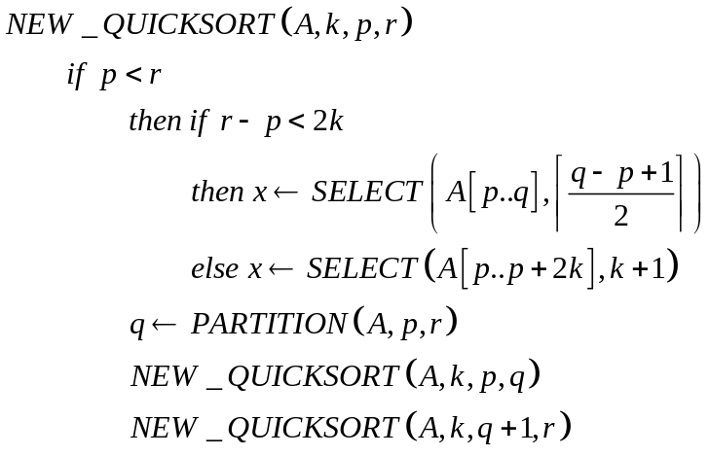
קריאת ההפעלה: 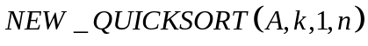.
ב.
זמן הריצה של השגרות SELECT ו- PARTITION הוא 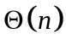. אם גודל המערך לא עובר את 2k+1, זמן הריצה של NEW_QUICKSORT הוא 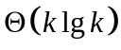.
במקרה הגרוע, מתקבלת חלוקה (k, n-k) או (n-k, k); נוסחת הנסיגה תהיה 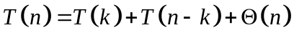 והיא מובילה אל הפתרון:
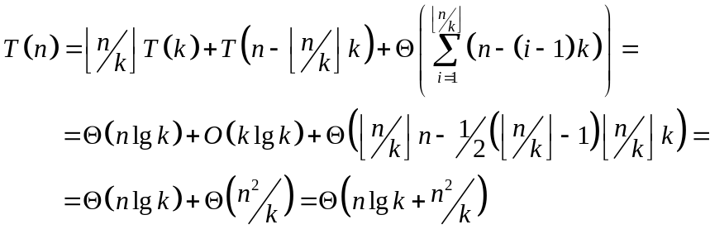
במקרה הממוצע, מתקבלת נוסחת הנסיגה 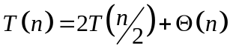 שפתרונה 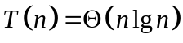.
שאלה 2
א.
שתי השגרות פועלות באופן זהה עד למעבר האחרון בלולאה. השגרה PARTITION-LOMUTO מחלקת את המערך A לשני חלקים A[p..i] ו- A[i+1..r] (r > i) או לשני החלקים A[p..r-1]
ו- A[r]. השגרה PARTITION1-LOMUTO מחלקת את המערך A לשני חלקים A[p..i]
ו- A[i+2..r] ואיבר ציר בניהם ב- A[i+1]. אחד משני החלקים יכול להיות ריק.
ב.
נוכיח באינדוקציה שבסוף כל מעבר בלולאה, כל איבר באיזור A[p..i] קטן מ- x או שווה לו, וכל איבר באיזור A[i+1..j] גדול מ- x.
במעבר הראשון: אם A[p]>x, האיזור A[p..i] נשאר ריק והאיזור A[i+1..j] מכיל רק את A[p]. אם A[p]≤x, i עולה ל- p ו- A[p] מתחלף עם עצמו, כך שהאיזור A[p..i] מכיל רק את A[p] והאיזור A[i+1..j] הוא ריק.
נניח שהתנאים מתקיימים בשלב ש- j עובר מ- k ל- (k+1): אם A[j]>x, i לא משתנה והאיזור A[i+1..j] מכיל רק איברים גדולים מ- x. אם A[j]≤x, i מתקדם יחידה, A[i] מתחלף עם A[j] וזה מוסיף את A[i]≤x לאיזור A[p..i]. הערך שעובר ל- A[j] הוא גדול מ- x, כך שהאיזור A[i+1..j] מכיל רק איברים גדולים מ- x.
אחרי המעבר האחרון (j=r-1), האיזור A[p..i] מכיל רק איברים קטנים מ- x או שווים לו, והאיזור A[i+1..r-1] מכיל רק איברים גדולים מ- x. אחרי ההחלפה A[i+1]↔A[r], האיזור A[p..i] יכלי איברים קטנים מ- x או שווים לו, A[i+1]=x, והאיזור A[i+2..r] יכיל רק איברים גדולים מ- x.
ג.
אם הקלט ממוין בסדר עולה, איבר הציר הוא המכסימלי. אחרי כל מעבר בלולאה, מתקבל i = j (ללא החלפות של איברים). אחרי המעבר האחרון, i = j = r-1. מתקבלת החלוקה לאיזור הראשון A[p..r-1], איבר הציר ב- A[r] והאיזור השני ריק.
אם הקלט ממוין בסדר יורד, איבר הציר הוא המינימלי. אחרי כל מעבר בלולאה, מתקבל i = p-1 (ללא החלפות של איברים). אחרי המעבר האחרון, i = p-1, j = r-1. מתבצעת ההחלפה A[p]↔A[r] ומתקבלת החלוקה לאיזור הראשון ריק, איבר הציר ב- A[p], והאיזור השני A[p+1..r].
ד.
נכונות האלגוריתם QUICKSORT1 נובעת מאופן הפעולה של השגרה
PARTITION1-LOMUTO: איבר הציר מצא את מקומו ולא נוגעים בו יותר; האיברים הקטנים ממנו נמצאים משמאלו והאיברים הגדולים ממנו נמצאים מימינו; מיון כל אחד משני התת-מערכים מתבצע באופן רקורסיבי.

שאלה 3
השגרה החדשה:
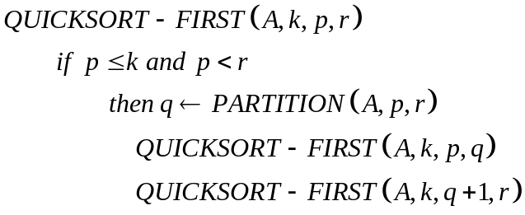
המיון החלקי מתבצע באמצעות הקריאה: 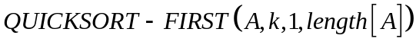
המקרה הטוב ביותר: בקריאה הראשונה q = k ובהמשך q = 1/2(p + r) ;
זמן הביצוע: 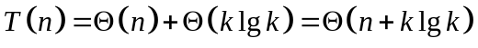
המקרה הגרוע ביותר: בכל קריאה 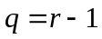; זמן הביצוע: 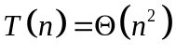.

שאלה 4
השגרה החדשה:
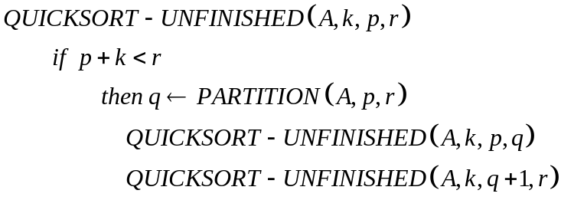
השגרה מתבצעת באמצעות הקריאה:
המקרה הטוב ביותר: בכל קריאה q = 1/2(p + r) ; מספר הקריאות הוא 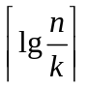;
זמן הביצוע: 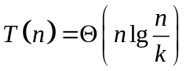
המקרה הגרוע ביותר: בכל קריאה , או q = 1. מספר הקריאות : n - k - 1.
זמן הביצוע: 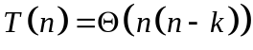 (זה יכול להיות אם 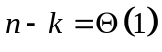 או 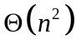 אם 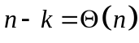).

שאלה 5
נניח שביצענו מיון של המערך A ; אזי אם קיים איבר רוב, ערכו הוא גם הערך של האיבר המרכזי (או של שני האיברים המרכזיים ל- n זוגי). המסקנה היא שאם קיים איבר רוב במערך A (הלא ממוין), אזי הערך שלו הוא גם הערך של החציון של A.
השגרה הבאה נותנת את הפתרון:
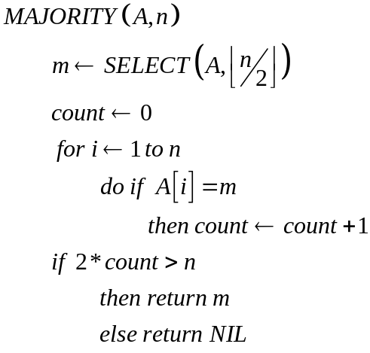
זמן ביצוע השגרה הוא: .

שאלה 6
א.
נוכיח שכל אלגוריתם דטרמיניסטי חייב לבדוק, במקרה הגרוע, לפחות 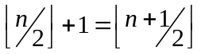 איברים של המערך A, כדי להחליט אם הוא מכיל אחדות.
נניח שהאלגוריתם בודק 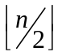 איברים בלבד. נריץ אותו על מערך המכיל אפסים בלבד ונסמן את מיקומי האיברים שהוא בדק. נחליף את האיברים הלא מסומנים באחדות; כשנריץ שוב את האלגוריתם, הוא יבדוק את אותם איברים שהוא בדק קודם (כולם אפסים) ויגיע לאותה מסקנה. באחד משני המקרים, מסקנה זו תהיה שגויה. לכן, האלגוריתם חייב לבדוק 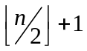 איברים לפחות.
זה נותן לנו את החסם התחתון 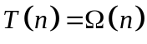.
ב.
האלגוריתם האקראי המוצע יפעל בצורה הבאה:
בוחרים באופן מקרי שני איברים מהמערך.
אם שניהם אפסים, מחזירים את התשובה: "כולם אפסים";
אחרת, מחזירים את התשובה: "קיימים אחדות".
ברור שזמן הריצה של האלגוריתם הינו O(1).
נכונות האלגוריתם:
אם המערך A מכיל רק אפסים, האלגוריתם תמיד נכון.
אם המערך מכיל גם אחדות, האלגוריתם טועה רק אם שני האיברים שנבחרו הם אפסים; מצב זה מופיע בהסתברות ¼. לכן, האלגוריתם פועל נכון בהסתברות של ¾ לפחות.
ג.
האלגוריתם האקראי המוצע יפעל בצורה הבאה:
- חזור lgn פעמים על הפעולות:
בחר את i באופן אקראי בתחום [1..n]. אם A[i]=1, החזר את התשובה "קיימים אחדות".
- לכל 1→i עד n בצע:
אם A[i]=1, החזר את התשובה "קיימים אחדות".
- החזר את התשובה "כולם אפסים".
ניתוח זמן הריצה:
אם המערך A מכיל רק אפסים, האלגוריתם עובר על הלולאה הראשונה lgn פעמים; אחר כך הוא מבצע את n האיטרציות של הלולאה השניה; זמן הריצה יהיה O(n).
אם המערך מכיל גם אחדות, האלגוריתם מסיים אחרי i מערבים על הלולאה הראשונה בהסתברות 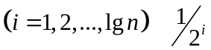, תוחלת מספר הפעמים שהאלגוריתם עובר על הלולאה הראשונה היא 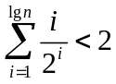 (ספר הלימוד, עמ' 41, נוסחה (3.6) עם 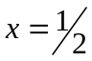). לכן תוחלת זמן הריצה על הלולאה הראשונה קבועה.
האלגוריתם מגיע ללולאה השניה בהסתברות 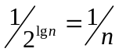, הוא עובר על הלולאה פעמים לכל היותר; זה מוסיף לזמן הריצה כמות 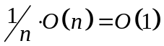.
לכן, תוחלת זמן הריצה של האלגוריתם במקרה של קלט המכיל גם אחדות הינה O(1).
מהניתוח לעיל נובע שגם האלגוריתם המוצע פועל תמיד נכון.
שאלה 7
נקרא לתוך הזיכרון הפנימי 2k איברים ראשונים; בעזרת האלגוריתם SELECT, נמצא את ערך המיקום ה- k שלהם; אחר כך נבצע חלוקה סביב ערך זה. נשמור את k האיברים הקטנים יותר ונתעלם מ- k האיברים הגדולים יותר. כל זה מתבצע בזמן 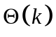. נמשיך לקרוא לתוך הזיכרון הפנימי k איברים כל פעם (ייתכן שמספר האיברים המועברים בקריאה האחרונה קטן מ- k); תהליך זה חוזר על עצמו 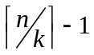 פעמים.
k האיברים הנוספים מצטרפים ל- k האיברים השמורים; בעזרת האלגוריתם SELECT, נמצא את ערך המיקום ה- k שלהם; אחר כך נבצע חלוקה סביב ערך זה. נשמור את k האיברים הקטנים יותר ונתעלם מהאיברים האחרים. כל איטרציה מתבצעת בזמן .
זמן הריצה של כל האלגוריתם הינו 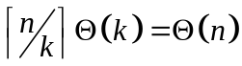.

שאלה 8
נגדיר את שלושת המערכים: 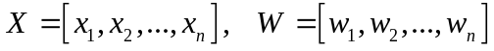
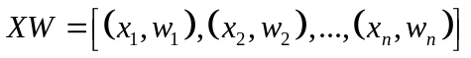, ואת היחס בין זוגות 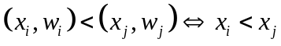.
נשתמש בשגרה
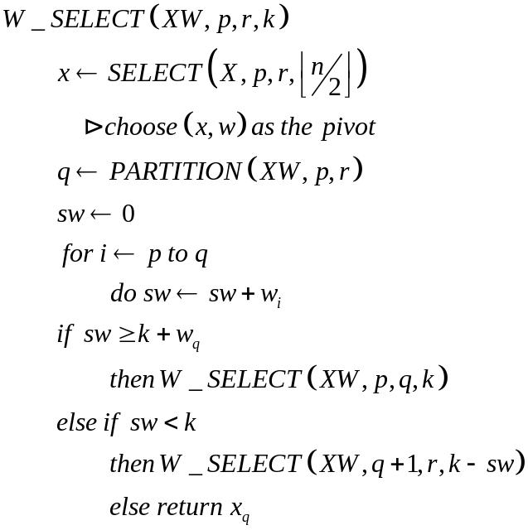
הקריאה הראשית: 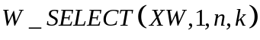.
השגרה מובילה לנוסחת הנסיגה: 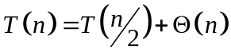 ופתרונה הוא: 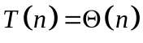.
הערה: הנחנו שהערכים ב- X שונים זה מזה; בעזרת שינוי קטן אפשר להתאים את השגרה למקרה הכללי.

